บทที่ 6
ผลการทดลอง

6.1 การทดสอบผล

สำหรับการวิเคราะห์ผลการทดลองสามารถ ทำได้โดย นำโค้ดวีเอชดีแอลที่ได้ออกแบบไว้มา เอ็กซิคิวต์ (Execute)โดยให้รับค่าอินพุตค่าหนึ่ง จากนั้นนำโค้อภาษาใดก็ได้ที่เป็นอัลกอริทึมแบบเดียวกันมา เอ็กซิคิวต์ โดยรับค่าอินพุตที่เหมือนกันแล้ว ดูผลลัพธ์ว่าได้ผลลัพธ์ตรงกันหรือไม่ ดังแสดงรูปที่ 10
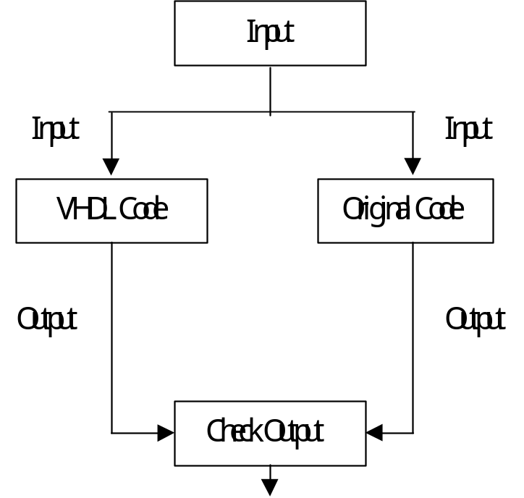

รูปที่ 6-1 แสดงขั้นตอนการตรวจสอบความถูกต้องของโค้ด

สำหรับอัลกิริทึม 3DES และ Blowfish จะต้องทำการทดสอบด้วยว่าสามารถเข้าและถอดรหัสได้ โดยการใส่ค่าอินพุตให้ อัลกอริทึมทำการคำนวณจากเพลนเท็กซ์เป็นไซเฟอร์เทกซ์ แล้วทำการถอดรหัสไซเฟอร์เท็กซ์ ออกว่าแล้วพิจารณาดูผลลัพธ์ที่ได้ว่าสามารถถอดรหัสออกมาได้ถูกต้องหรือไม่

6.2 ผลการจำลองอังกอริทึม 3DES
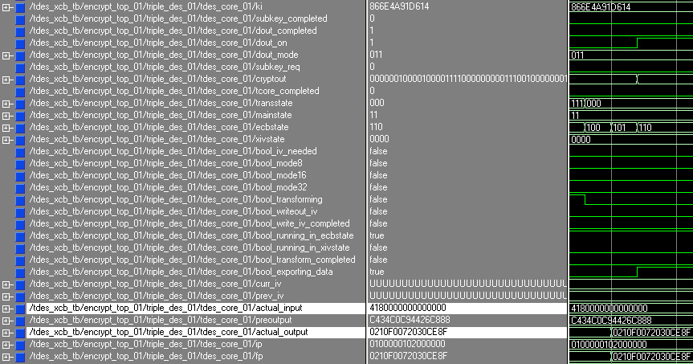
รูปที่ 6-2 แสดงผลจำลองอัลกอริทึม 3DES

6.3 ผลการจำลองอัลกอริทึม MD5
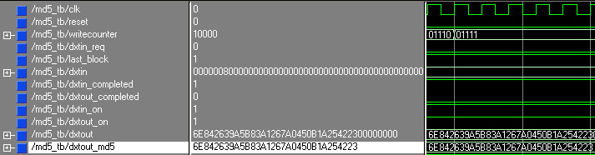

รูปที่ 6-3 แสดงผลการจำลอง อัลกอริทึม MD5

6.4 ผลการจำลองอัลกอริทึม SHA

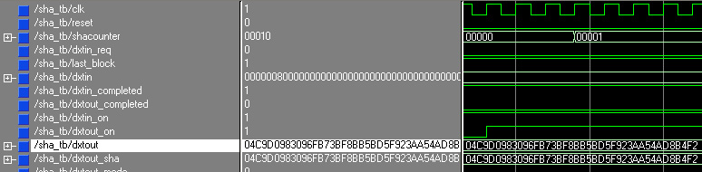
รูปที่ 6-4 แสดงผลการจำลองอัลกอริทึม SHA

6.5 ผลการซิมูเลชันของ Random Number Generator
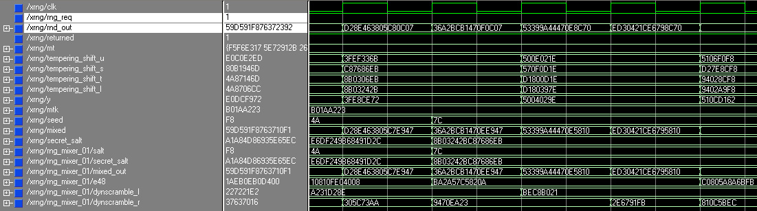
รูปที่ 6-5 แสดงผลจำลองอัลกอริทึมการสุ่มตัวเลข

